台北市立松山高中九十三學年度第一學期第一次期中考
高三自然組數學科試卷
計算題：每題10分
- 將坐標系S平移(3,-2)得到新坐標系S′， (1)若點P的新座標為(6,-6)_{S}′， 試求P的原坐標系坐標 (2)試求直線L: x-8y+3=0對新坐標系S′的新方程式
- 將坐標軸旋轉銳角θ=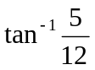， (1)若點P的原座標為(-13,26)， 試求P的新坐標 (2)若直線L的新方程式為13x′-13y′-10=0，求L的原方程式
- (1)將圖形x²-y²x=0向右平移2單位，向下平移1單位，試求新圖形的方程式 (2)已知A(0,0),B(4,2) 若ABC為正三角形 試求點C座標(兩解)
- .將坐標軸旋轉銳角,使二次曲線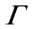：52x²2xy 73y²＝100之新方程式不含 xy項 試求(1) sin (2) 焦點的原坐標
- 判斷下列方程式的圖形： (1) x²－2xy＋3y²＋2x＋2y＋3=0 (2) x²－3xy＋2y²＋x－5y＋3=0
- (1)若x²－6xy＋my²－3x＋ny－10=0的圖形,表兩平行直線, 試求m,n之值 (2) 若x²＋4xy＋5y²－2x－6y＋k=0的圖形,表一橢圓, 試求k之範圍
- 試將二次曲線：x²＋4xy＋y²－8x＋2y－8=0標準化, 並求焦點的原坐標
- 試將二次曲線：4x²－4xy＋y²－2x－14y＋7=0標準化,並求焦點的原坐標
- (1)矩陣A=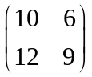 , 矩陣B=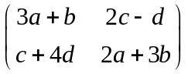 ,若A=B,試求a,b,c,d值 (2) 三階方陣A 其中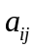=2i-j , 試寫出此三階方陣A
- 矩陣A=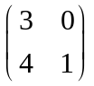 , B=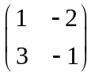 ,C=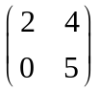 (1) 試求2A+B－3C (2) 若2(A+3X－2B)=X－3A+6B , 試求矩陣X

